## 创建虚拟机

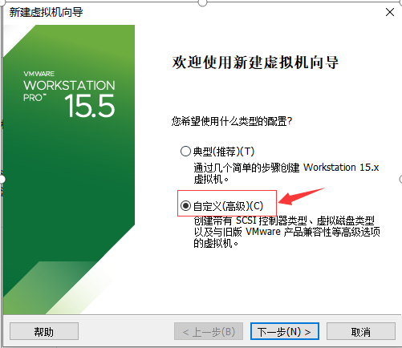

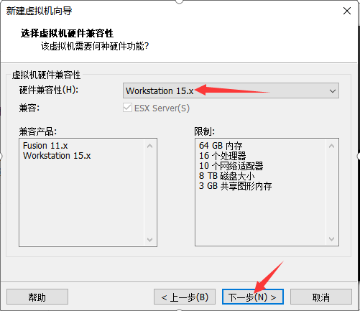

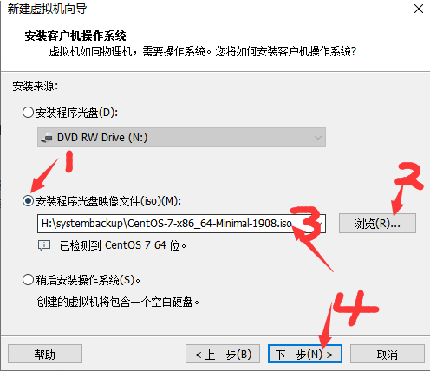

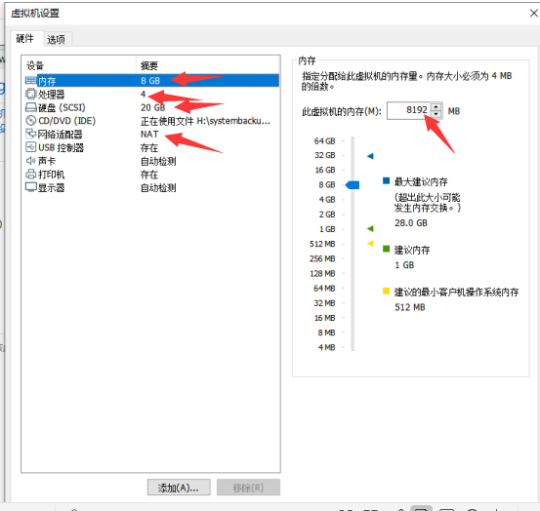

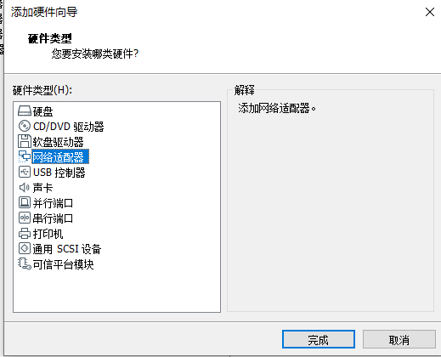

## 添加网卡

添加网卡时注意。至少添加三块网卡

分别是nat模式

桥接模式

仅主机模式

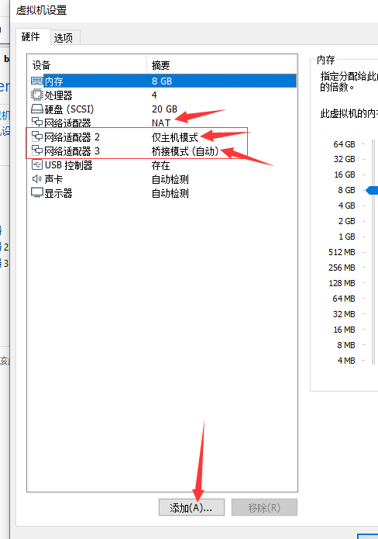

## 安装操作系统

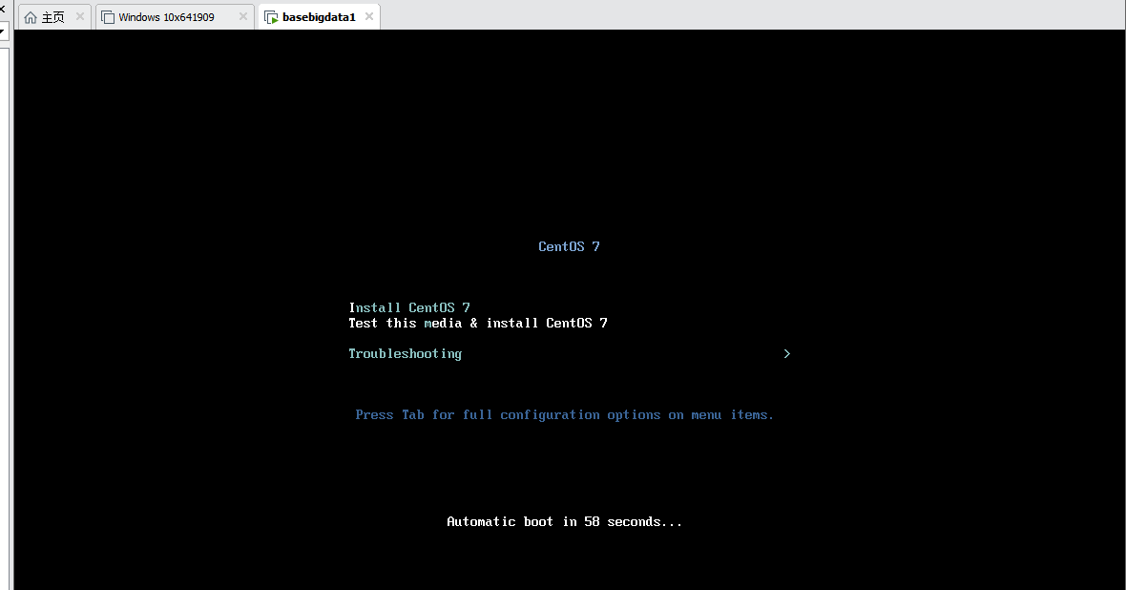

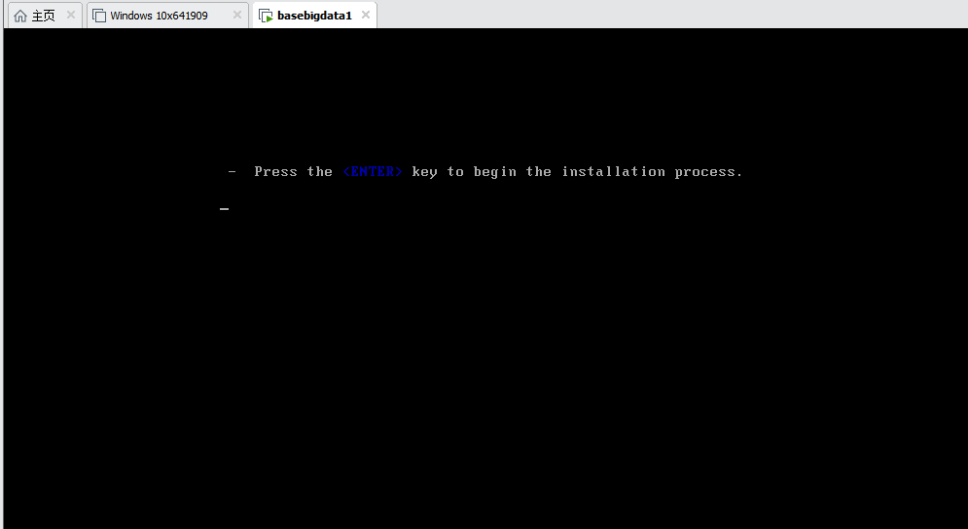

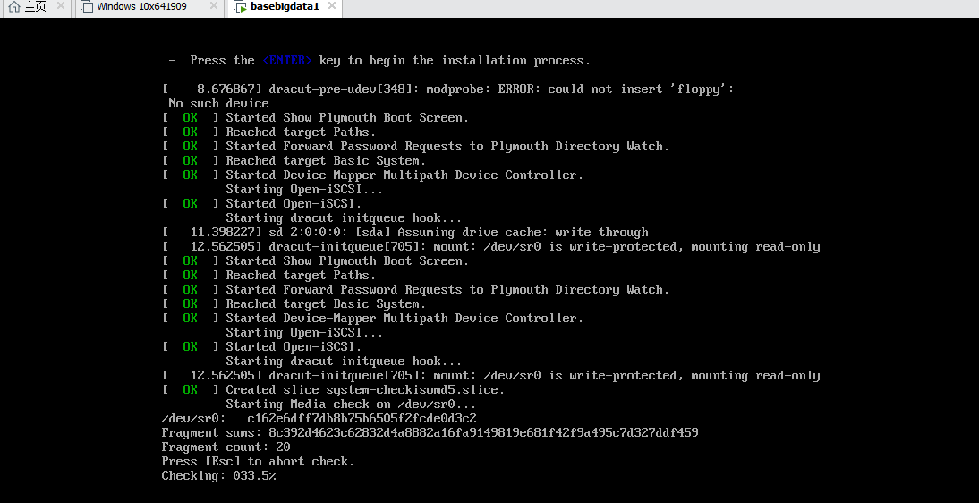

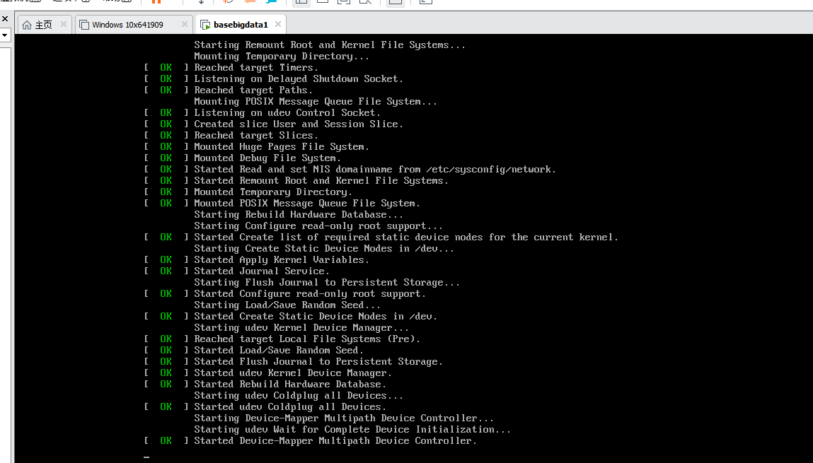

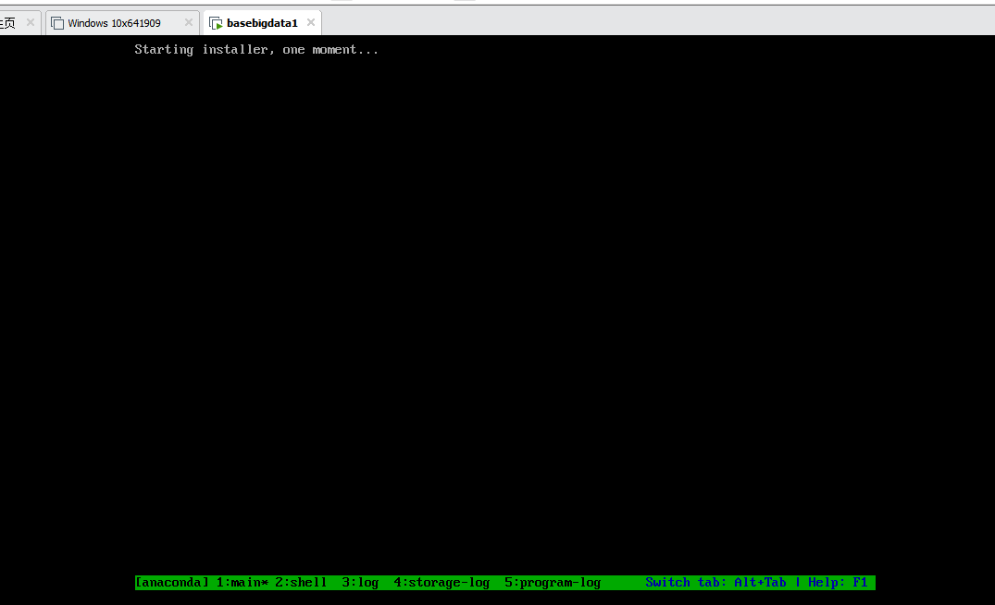

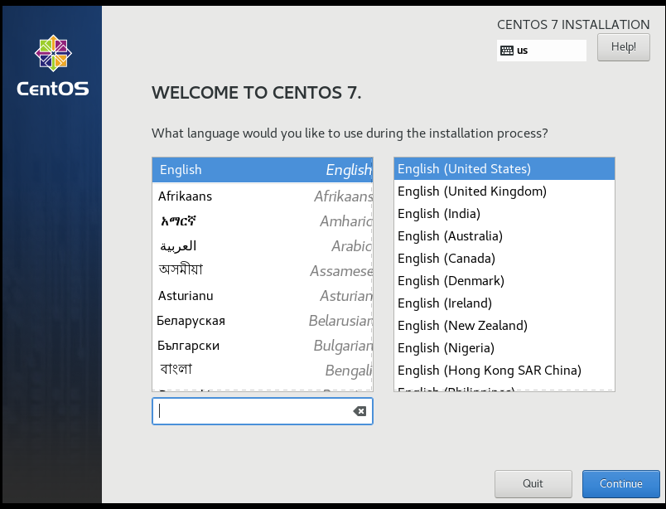

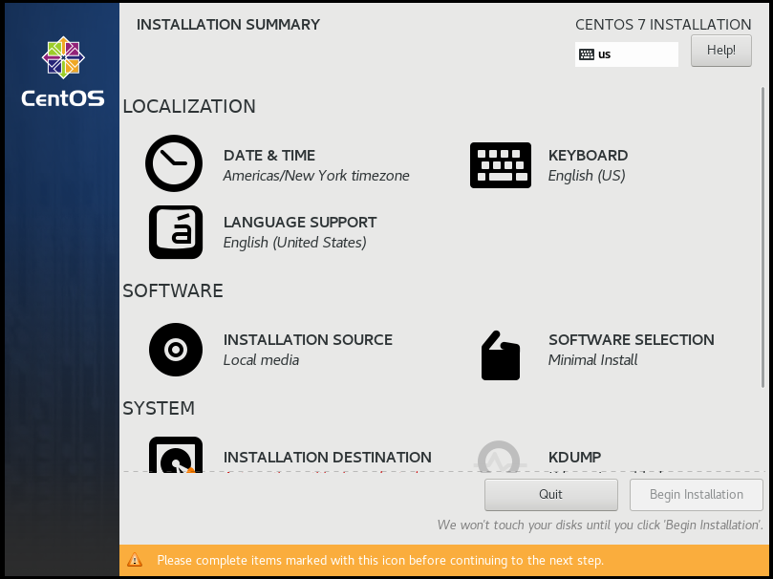

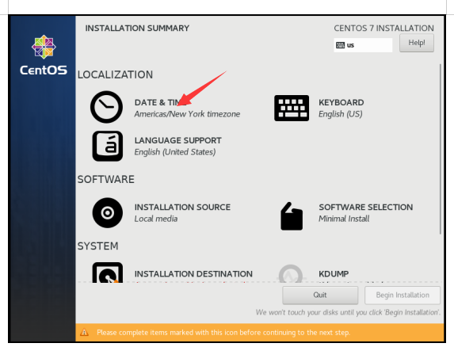

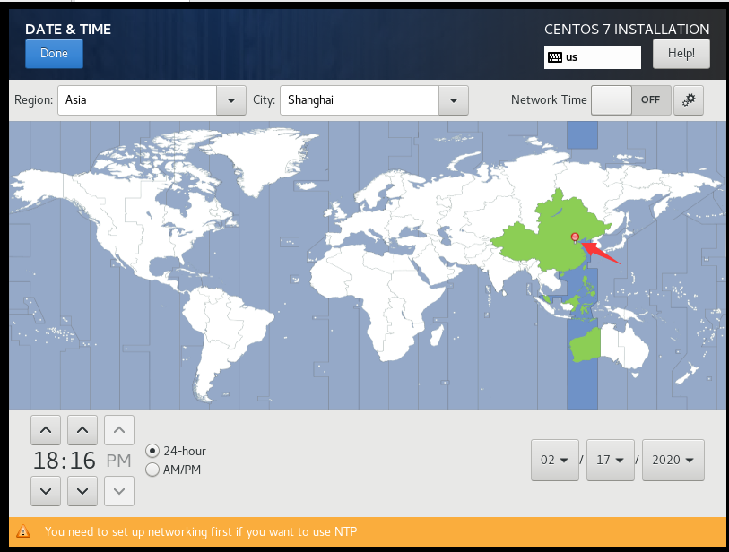

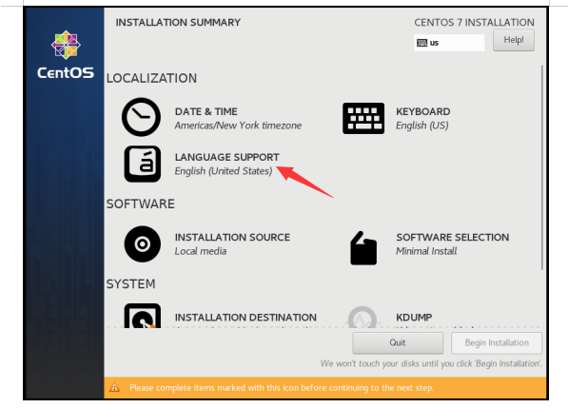

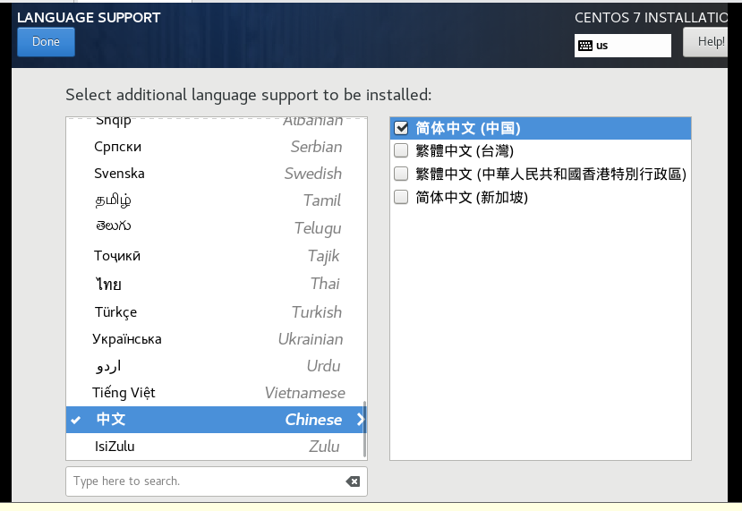

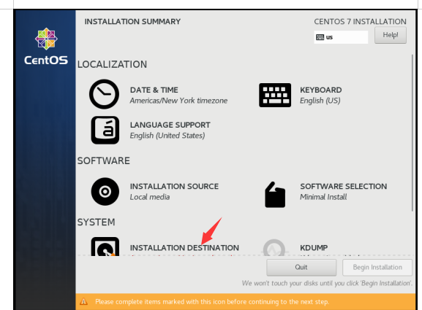

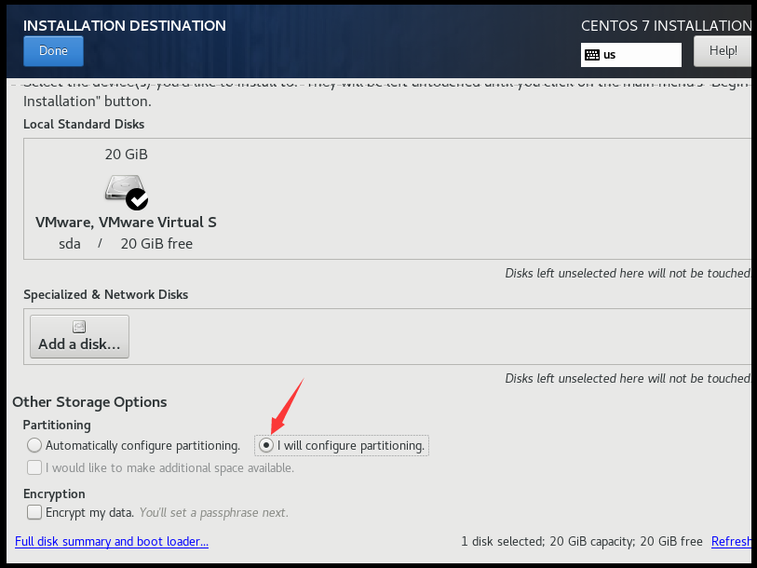

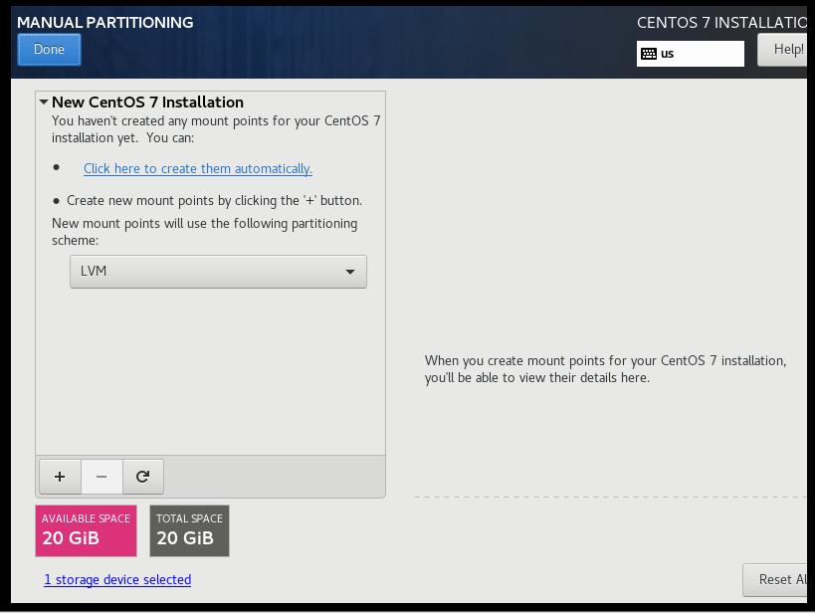

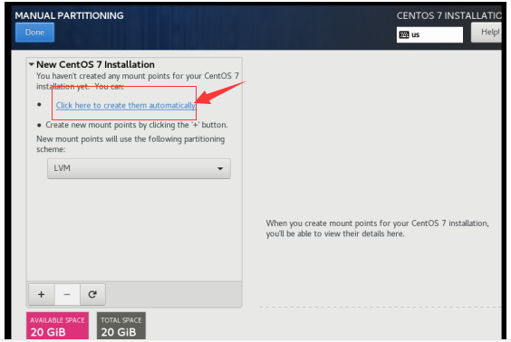

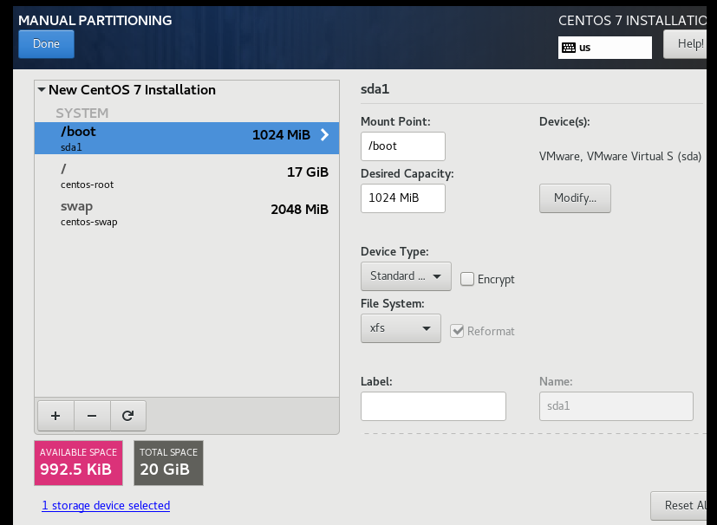

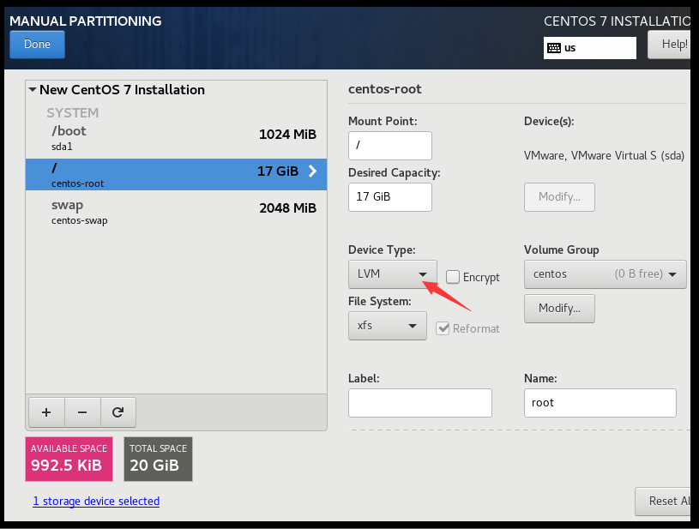

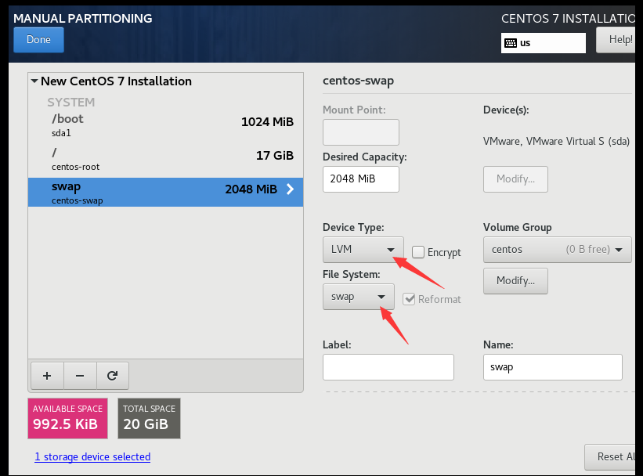

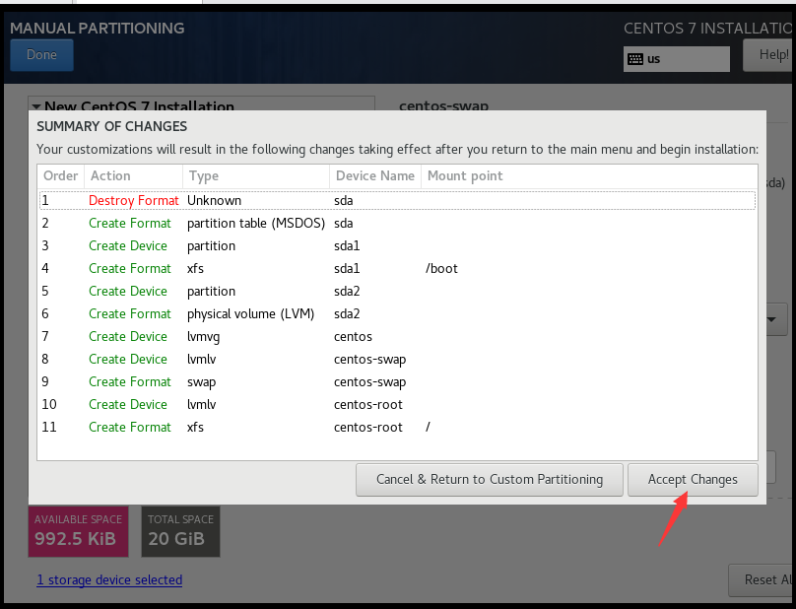

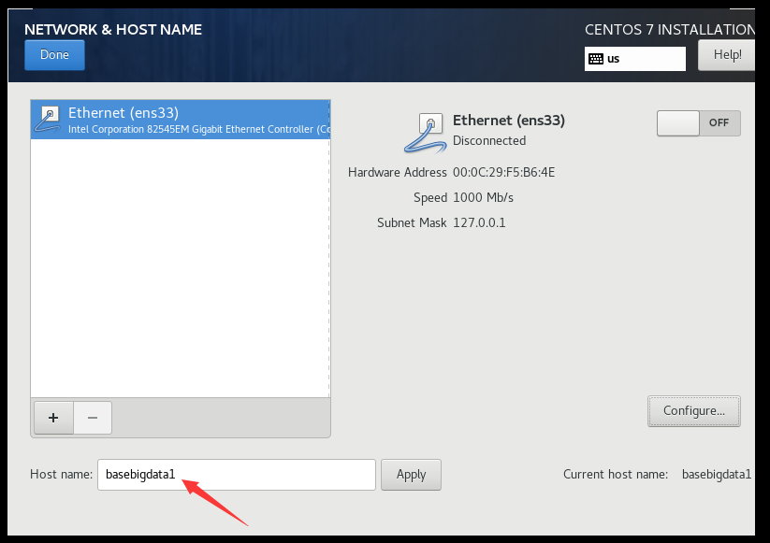

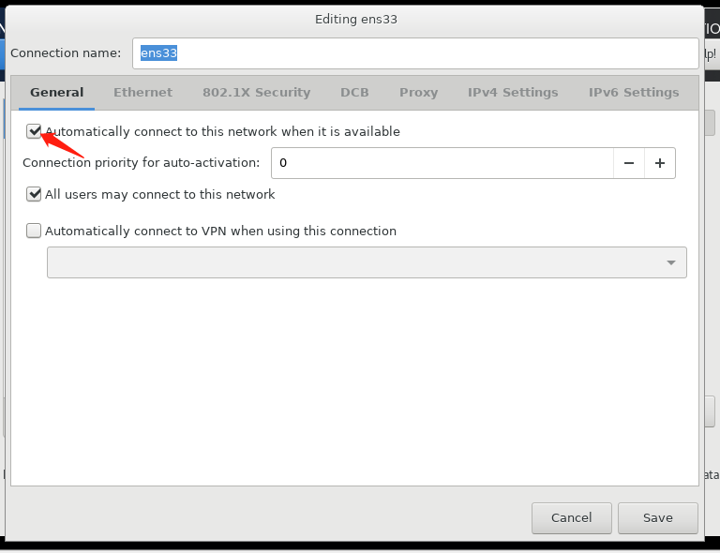

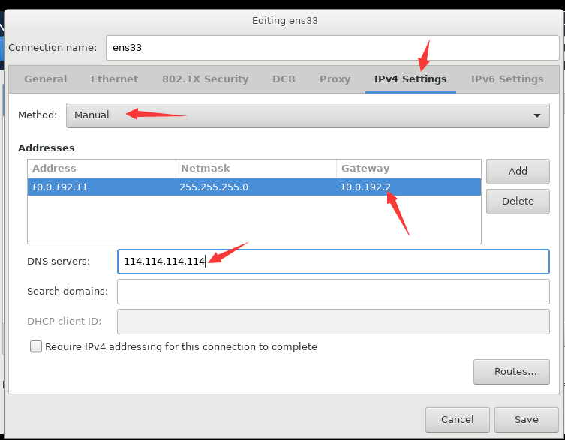

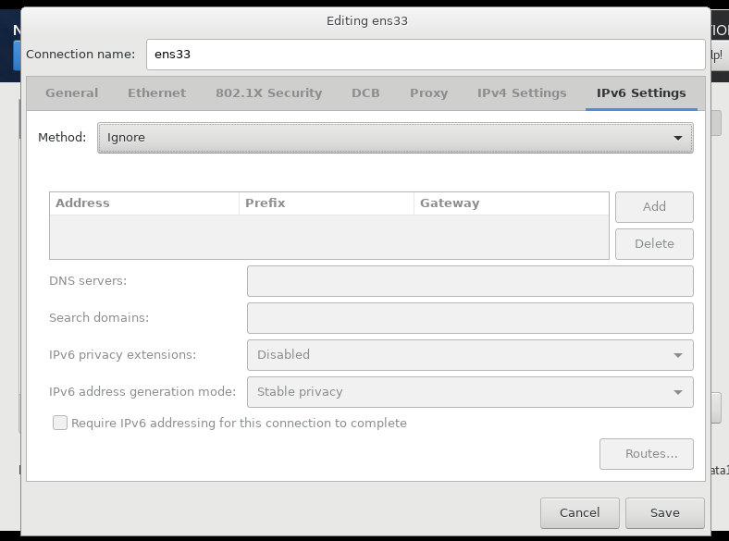

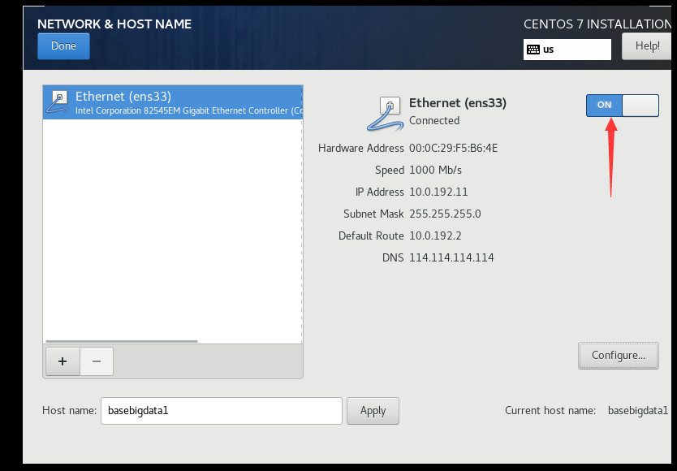

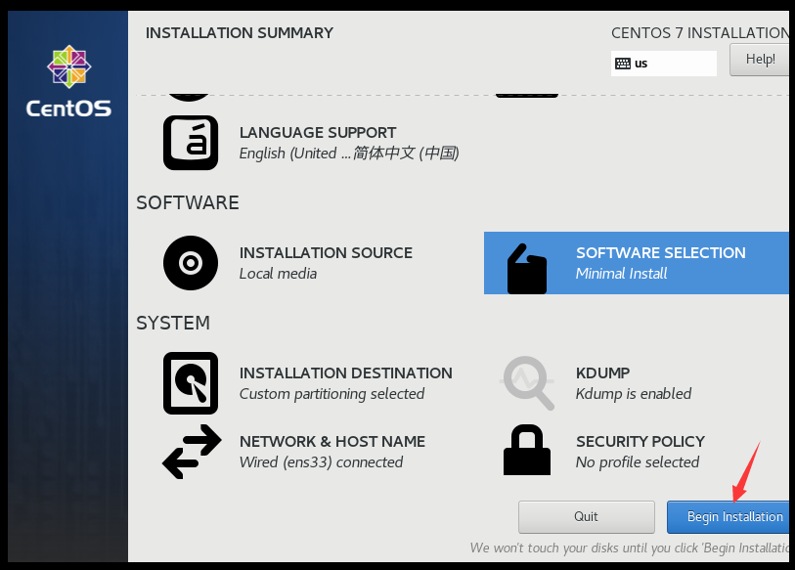

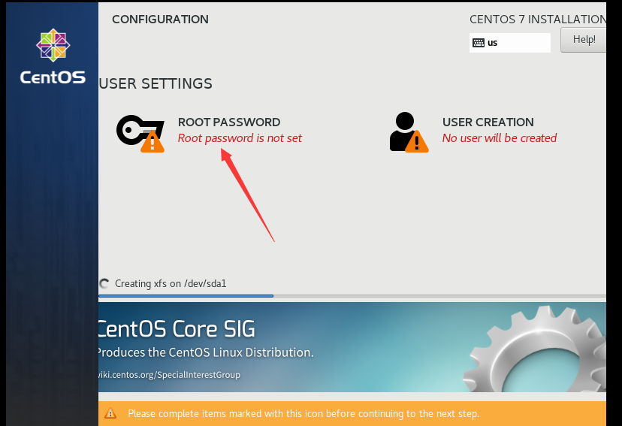

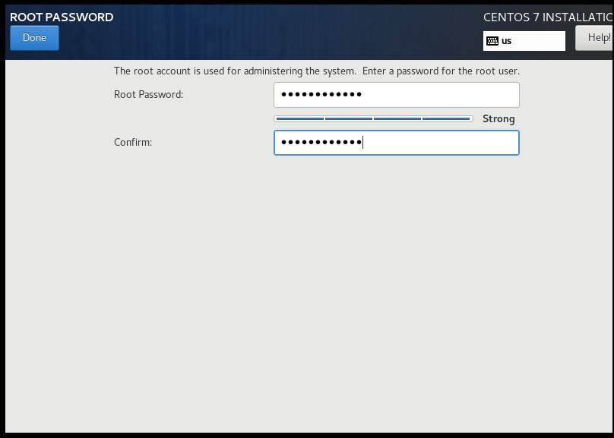

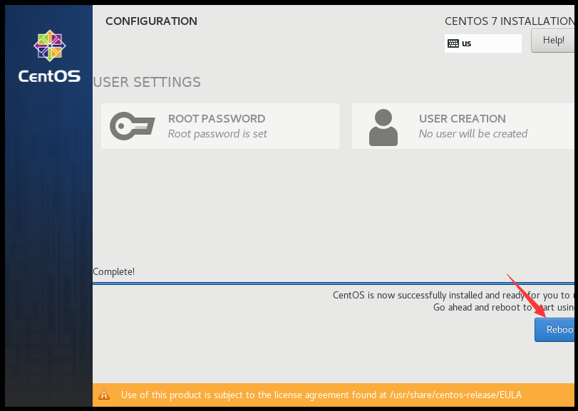

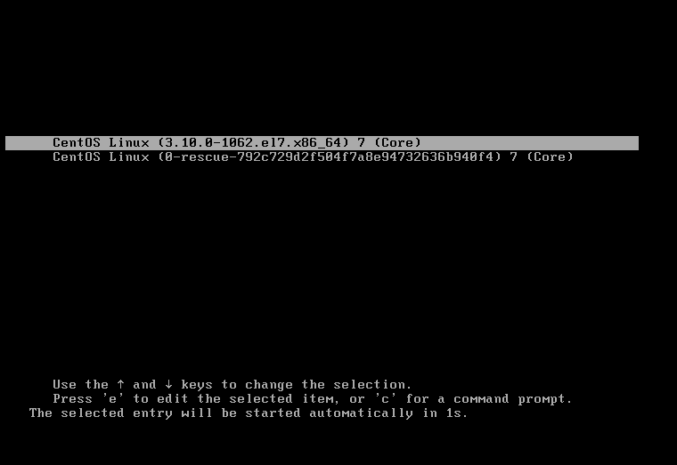

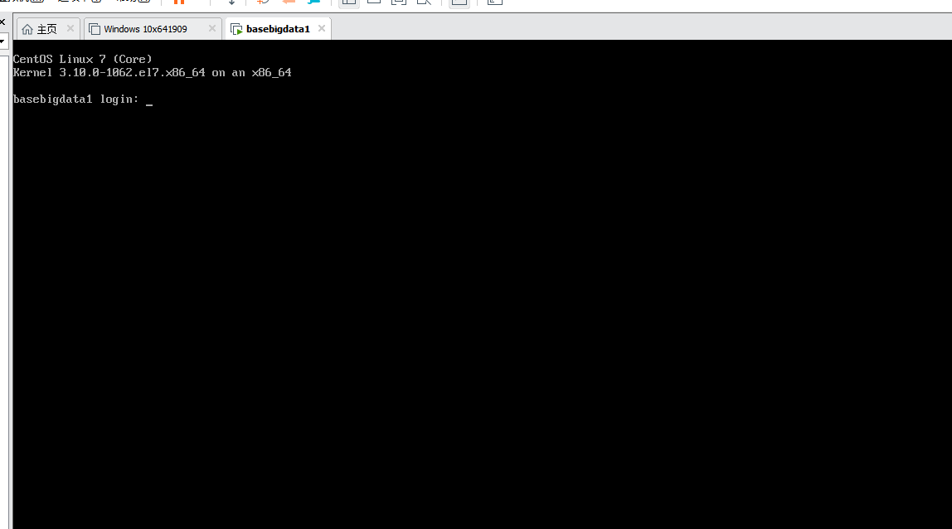

## 配置操作系统

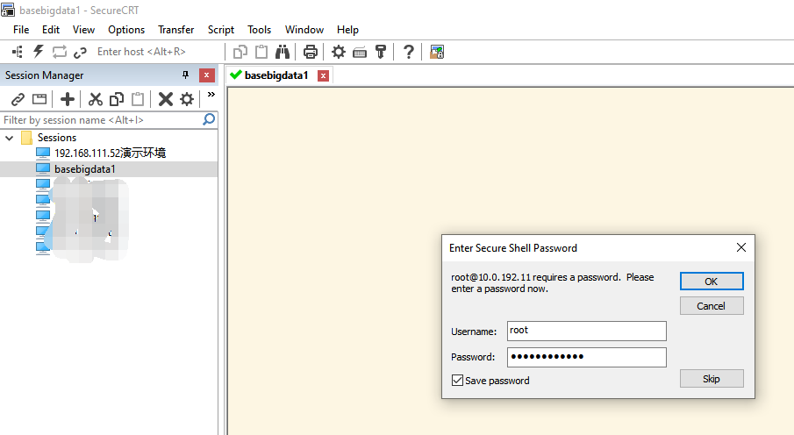

弹出安装光盘镜像

删除设备中打印机设备

关闭防火墙

systemctl stop firewalld

开机禁用

systemctl disable firewalld

关闭ipv6

vi /etc/sysctl.conf

net.ipv6.conf.all.disable_ipv6 = 1

net.ipv6.conf.default.disable_ipv6 = 1

net.ipv6.conf.lo.disable_ipv6 = 1

关闭SELINUX

vi /etc/selinux/config

#SELINUX=enforcing

#SELINUXTYPE=targeted

SELINUX=disabled

setenforce 0

sestatus -v

修改主机名

vi /etc/hostname

hostnamectl set-hostname 主机名

vi /etc/hosts

10.0.192.251 carbondatatest

修改网卡配置信息

vi /etc/sysconfig/network-scripts/ifcfg-ens33

TYPE=Ethernet

PROXY_METHOD=none

BROWSER_ONLY=no

BOOTPROTO=static

DEFROUTE=yes

IPV4_FAILURE_FATAL=no

IPV6INIT=no

IPV6_AUTOCONF=yes

IPV6_DEFROUTE=yes

IPV6_FAILURE_FATAL=no

IPV6_ADDR_GEN_MODE=stable-privacy

NAME=ens33

UUID=e64de308-c2de-4bb3-9a7c-e65e9fdceff4

DEVICE=ens33

ONBOOT=yes

IPV6_PRIVACY=no

IPADDR=10.0.192.250

PREFIX=24

GATEWAY=10.0.192.2

DNS1=114.114.114.114

yum install net-tools

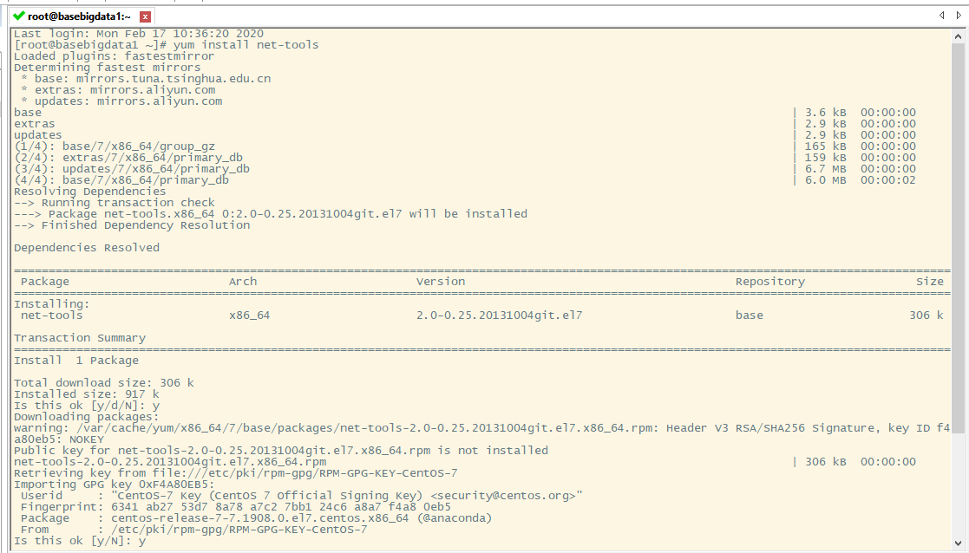

安装wget

yum install -y wget

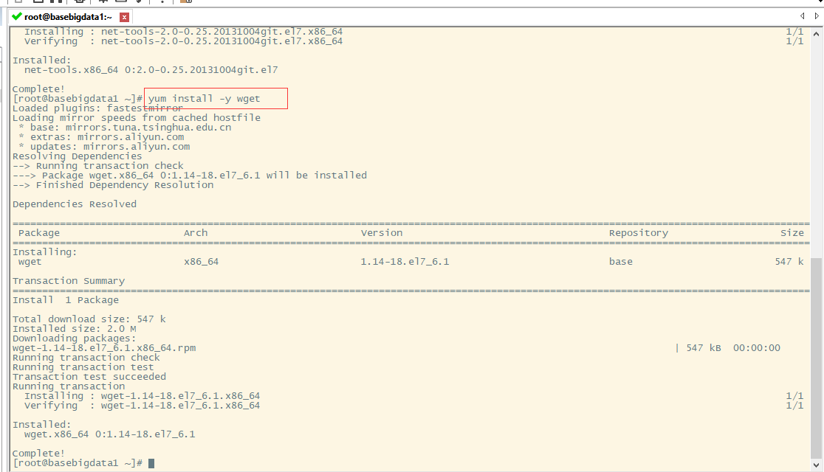

添加阿里云与网易源

wget -O /etc/yum.repos.d/CentOS-Base.repo http://mirrors.aliyun.com/repo/Centos-7.repo

wget -O /etc/yum.repos.d/CentOS-Base.repo http://mirrors.163.com/.help/CentOS7-Base-163.repo

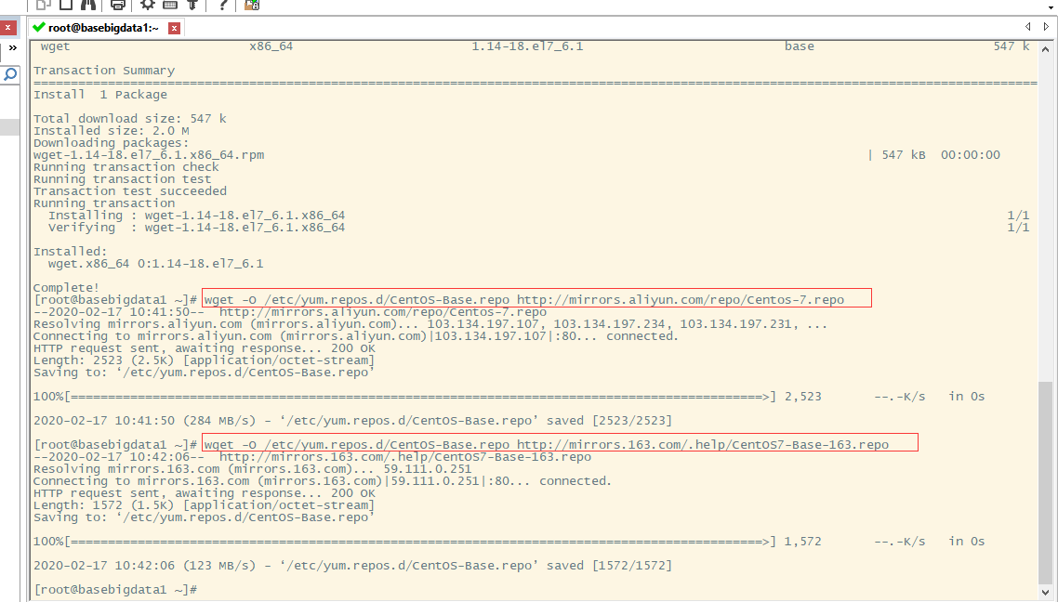

yum makecache

安装网络工具

yum install net-tools

安装gcc与g++

yum -y install gcc gcc-c++ kernel-devel

gcc --version

g++ --version

解压缩工具

yum install unzip

端口检查工具

yum install lsof

端口测试工具

yum install nc -y

安装时间同步相关

yum -y install ntp

systemctl enable ntpd

systemctl start ntpd

yum -y install utp ntpdate

ntpdate cn.pool.ntp.org

hwclock --systohc

验证当前时间

date

安装字体工具

yum -y install fontconfig

修改文件并发数

vi /etc/security/limits.conf

* soft nofile 65535

* hard nofile 65535